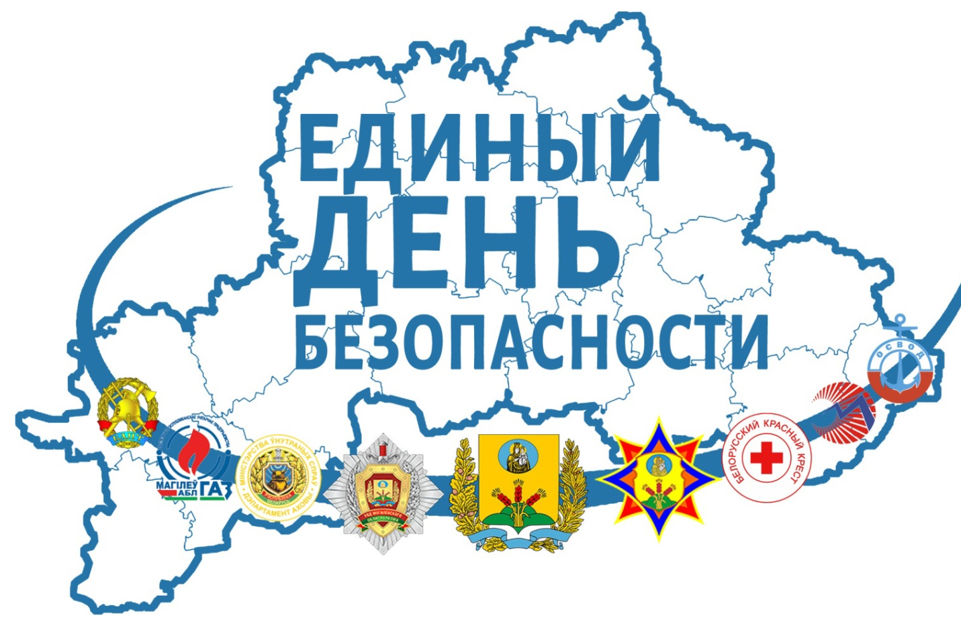Единый день безопасности.

Безопасность жизнедеятельности населения - приоритетная задача государственной политики Республики Беларусь. В период с 20 февраля по 1 марта в республике пройдет Единый день безопасности. В эти дни состоятся целенаправленные профилактические мероприятия по предупреждению чрезвычайных ситуаций, правонарушений и преступлений, а также обучение поведению в условиях ЧС, аварий, оказанию первой медицинской помощи.

В Могилевской области в единой связке безопасности будут работать специалисты областного УМЧС, управления внутренних дел, медицинской службы и аварийных служб, также, в планируемых мероприятиях примут активное участие работники структурных подразделений облисполкома, гор(рай)исполкомов, организаций и общественных объединений, расположенных на территории Могилевской области.

В рамках акции спасатели проверят систему оповещения посредством SMS-сообщений, разместят в эфире FM-радиостанций речевые сообщения о порядке действий в случае угрозы или возникновения ЧС. Также запланированы учения и тренировки по реагированию на чрезвычайные ситуации техногенного характера на объектах с массовым пребыванием людей или крупного объекта, обеспечивающего жизнедеятельность населения, учебные эвакуации из зданий и помещений, беседы в трудовых коллективах, квест-игры, конкурсы и викторины, трансляция сообщений от МЧС в телевизионном и радиоэфире.

Только совместными усилиями мы сделаем жизнь наших граждан жизнью без опасностей!

Старший инспектор сектора пропаганды и взаимодействия с общественностью Быховского РОЧС

Сергей Исаенко